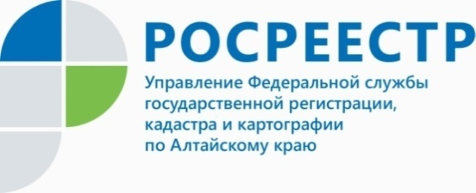
ПРЕСС-РЕЛИЗ
Консультации садоводов состоялись в рамках Недели приемов граждан по вопросам дачных хозяйств и садовых товариществ

Представители управления Федеральной службы государственной регистрации, кадастра и картографии по алтайскому краю ответили на вопросы граждан в рамках недели приемов по вопросам дачных хозяйств.
С 11 по 15 апреля 2022 года в Региональной общественной приемной Председателя партии «Единая Россия» Дмитрия Медведева проводилась Неделя приемов, в результате которой специалисты краевого ведомства дали ответы на все интересующие вопросы обратившихся граждан по данной теме, а также провели консультации для председателей садоводческих некоммерческих товариществ.
Так, в адрес начальника отдела государственного земельного надзора Управления, Родиона Абсалямова, поступил ряд вопросов по данной тематике. Подробнее расскажем о некоторых.

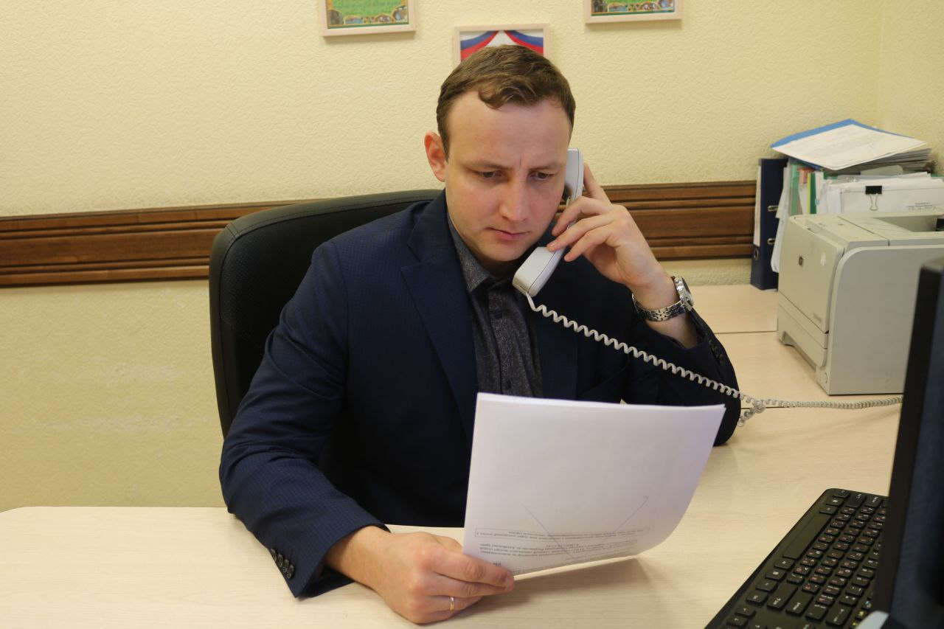

Вопрос гражданина: «Являюсь собственником дачного участка в СНТ «Мичуринцев». Могу ли я на своем участке разводить сельскохозяйственных животных?»
Ответ специалиста Росреестра: «Земельные участки, расположенные в СНТ «Мичуринцев» г. Барнаула преимущественно находятся в территориальной зоне садоводческих и огороднических некоммерческих товариществ (СХ-2) согласно Правил землепользования и застройки городского округа – города Барнаула Алтайского края, утвержденными Решением Барнаульской городской Думы
от 25.12.2019 № 447. Осуществление деятельности по разведению (выращиванию) сельскохозяйственных животных в качестве разрешенного вида использования вышеуказанного земельного участка в пределах территориальной зоны СЗ-2 данными Правилами не предусмотрено».

Вопрос гражданина: «В СНТ «Алтай», где имею дачный участок, очень узкий уличный проезд, по которому не может проехать строительная техника. Полагаю, что сосед выдвинул ограждения за пределы норм положенного. Законно ли это?»
Ответ специалиста Росреестра: «Правообладатели земельных участков обязаны использовать принадлежащую им территорию только той площадью, которая указаны в правоустанавливающем документе, а также в строго отведенных границах, информация о которых внесена в Единый государственный реестр недвижимости. Несоблюдения данных требований может привести к нарушению п.1 ст. 25, п.1 ст. 26 Земельного кодекса РФ, и, как следствие, привлечению к административной ответственности за самовольное занятие
не принадлежащих нарушителю участков».

Об Управлении Росреестра по Алтайскому краю
Управление Федеральной службы государственной регистрации, кадастра и картографии по Алтайскому краю (Управление Росреестра по Алтайскому краю) является территориальным органом Федеральной службы государственной регистрации, кадастра и картографии (Росреестр), осуществляющим функции по государственной регистрации прав на недвижимое имущество и сделок с ним, по оказанию государственных услуг в сфере осуществления государственного кадастрового учета недвижимого имущества, землеустройства, государственного мониторинга земель, государственной кадастровой оценке, геодезии и картографии. Выполняет функции по организации единой системы государственного кадастрового учета и государственной регистрации прав на недвижимое имущество, инфраструктуры пространственных данных РФ. Ведомство осуществляет федеральный государственный надзор в области геодезии и картографии, государственный земельный надзор, государственный надзор за деятельностью саморегулируемых организаций кадастровых инженеров, оценщиков и арбитражных управляющих. Подведомственное учреждение Управления - филиал ФГБУ «ФКП Росреестра» по Алтайскому краю. Руководитель Управления, главный регистратор Алтайского края - Юрий Викторович Калашников.
Контакты для СМИ
Пресс-служба Управления Росреестра по Алтайскому краю
Рыбальченко Елена +7 (3852) 29 17 33
Слободянник Юлия +7 (3852) 29 17 28
22press_rosreestr@mail.ru
www.rosreestr.ru
656002, Барнаул, ул. Советская, д. 16

